Universidad de Guadalajara.
Centro Universitario de la Ciénega.


Carrera: Ingeniería Informática (INNI).
Unidad de aprendizaje: Sistemas Basados en Conocimiento
Código del estudiante:
Geraldine Michelle Villalvazo Partida (219664686)

“Manual de Usuario: Dark Path (GPS Universitario).”
Profesor: Juan Enrique Macias Rico.
Fecha de entrega: 27/05/2026

Contenido
“Manual de Usuario: Dark Path (GPS Universitario).” 1
Bienvenido a Dark Path. 4
Inicio de la aplicación. 4
Pantalla principal. 5
2.1 Buscar un Edificio. 5
2.2 Ver todos los edificios. 6
2.3 Mapa General. 8
Ver el detalle de un edificio. 8
3.1 Cómo llegar a un edificio. 9
3.2 Guardar un lugar en favoritos. 9
3.3 Regresar a la pantalla principal.. 10
Mis favoritos. 10
4.1 Ver tus favoritos. 10
4.2 Eliminar un favorito. 10
4.3 Volver al inicio. 10
Lugares disponibles en el campus. 11
Preguntas frecuentes. 13
Requisitos del dispositivo. 13

Dark Path.
Localizador Universitario
App móvil para Android
Manual de Usuario.

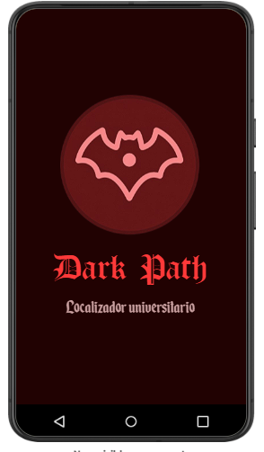

Guía de uso para estudiantes y personal universitario.
Versión 1.0 — 25 de mayo 2026

Bienvenido a Dark Path.
Dark Path es tu guía dentro del campus universitario. Con esta app puedes encontrar cualquier edificio, ver su ubicación en el mapa, obtener indicaciones de cómo llegar y guardar tus lugares favoritos para acceder a ellos rápidamente.
Esta guía te explica paso a paso cómo usar cada función de la aplicación.

Inicio de la aplicación.
Al abrir Dark Path verás la pantalla de bienvenida con el logo y el nombre de la app. Esta pantalla se muestra por unos segundos y automáticamente te lleva a la pantalla principal — no necesitas hacer nada.
Si la app tarda en cargar, asegúrate de tener conexión a Internet activa.



Pantalla principal.
La pantalla principal es el punto de partida para encontrar cualquier lugar del campus. Desde aquí puedes:
- Buscar edificios por nombre.
- Ver la lista de todos los lugares disponibles.
- Consultar el mapa general del campus.
- Ir a tu lista de favoritos.

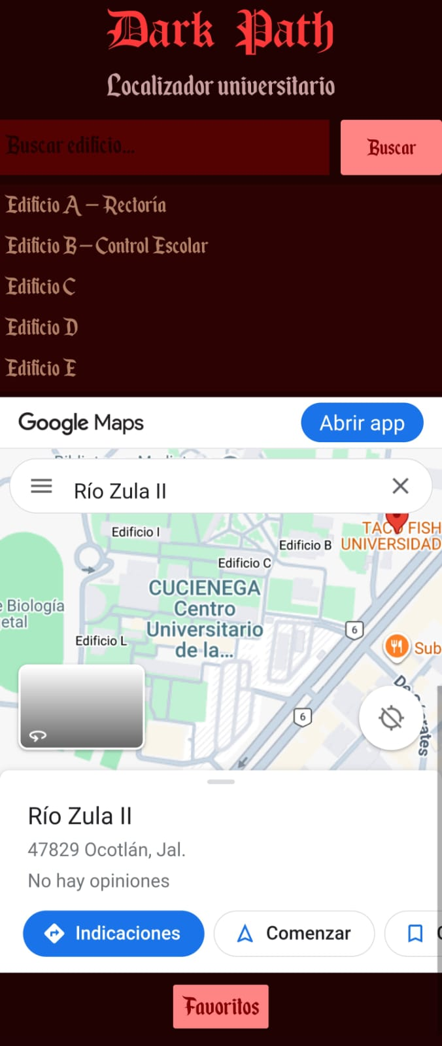

2.1 Buscar un Edificio.
- Escribe el nombre o parte del nombre del lugar en el cuadro de búsqueda (por ejemplo: "Biblioteca" o "Edificio A").
- Presiona el botón Buscar.
- La lista debajo del buscador mostrará los resultados que coincidan con tu búsqueda.
- Si no se encuentra ningún resultado, aparecerá un mensaje indicándolo.

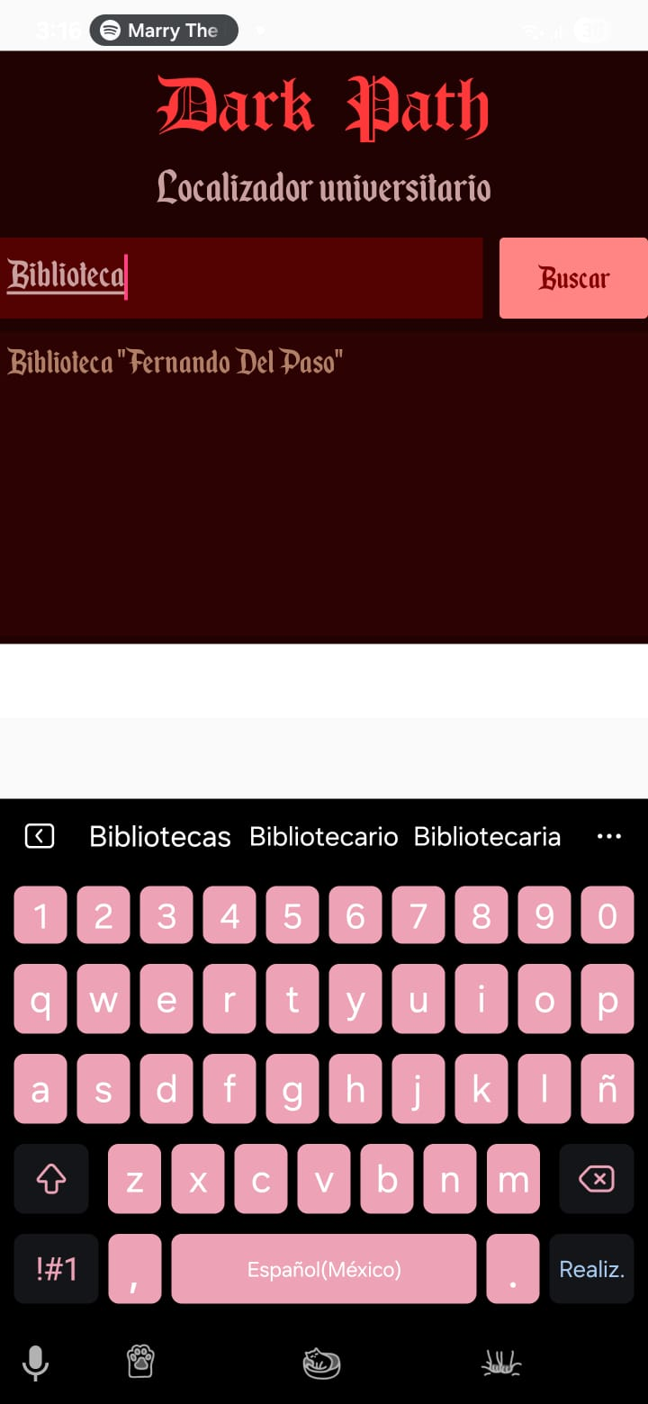

2.2 Ver todos los edificios.
Si abres la app sin escribir nada en el buscador, la lista mostrará todos los edificios y lugares disponibles en el campus.



















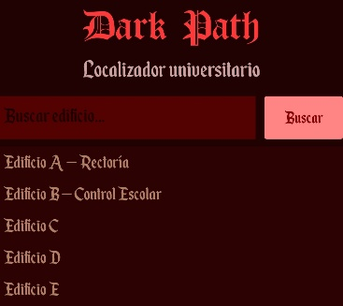

2.3 Mapa General.
Debajo de la lista encontrarás un mapa interactivo del campus. Puedes desplazarte y hacer zoom con los dedos para explorar el área universitaria.

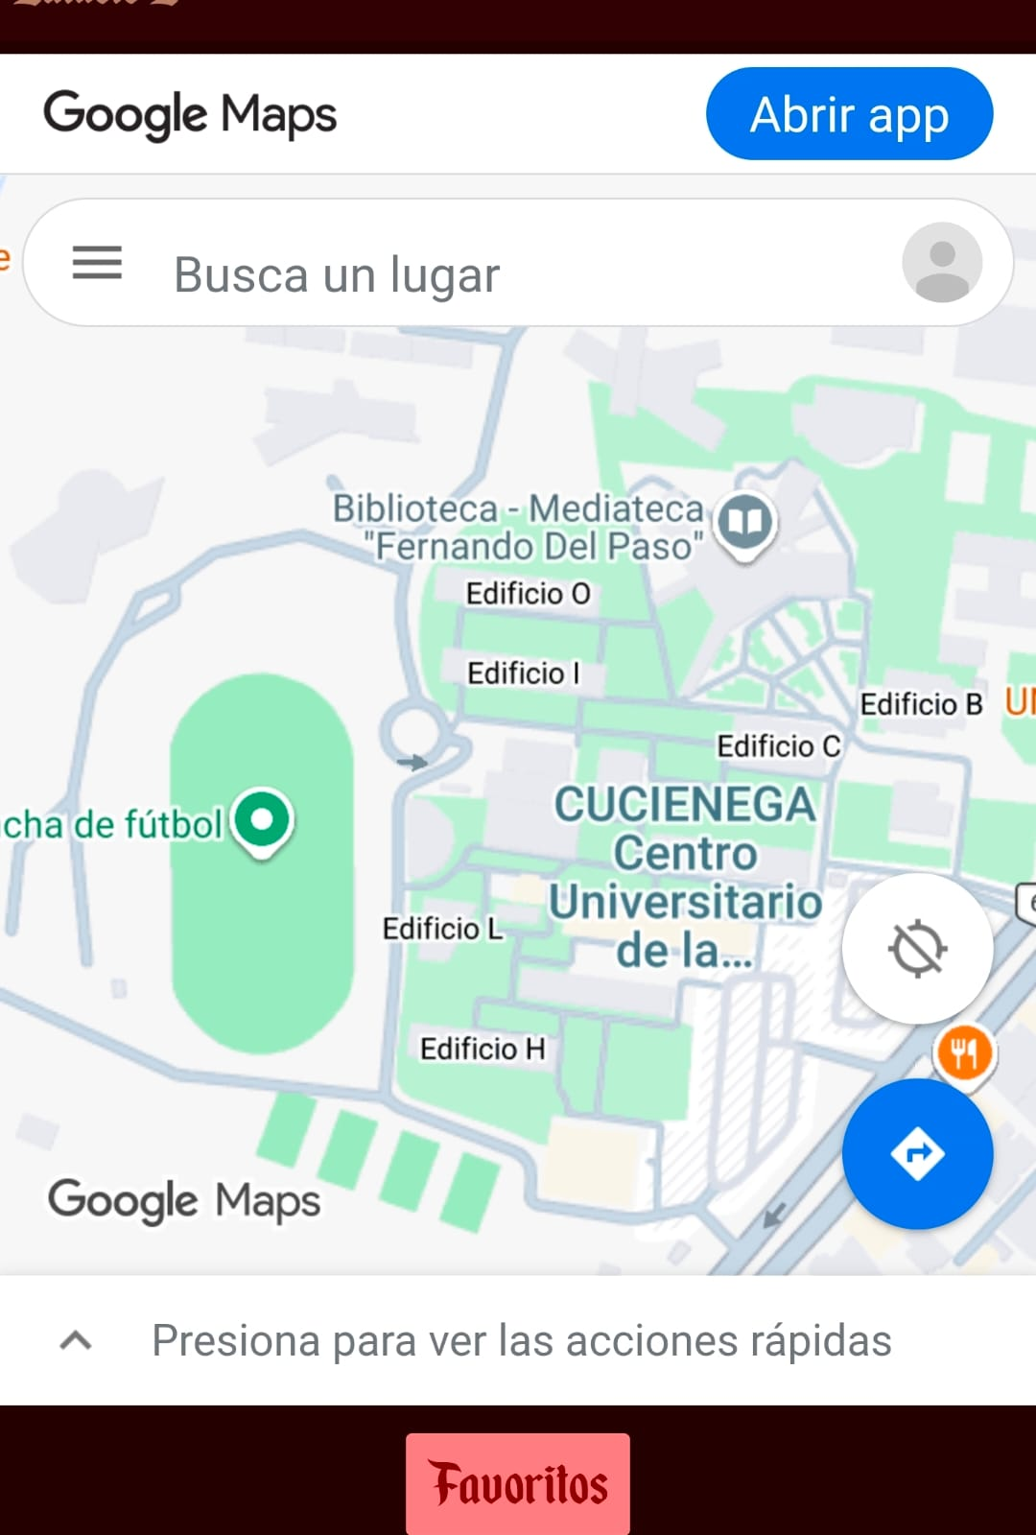

Ver el detalle de un edificio.
Al tocar cualquier edificio de la lista, entrarás a su pantalla de detalle. Aquí encontrarás:

Información | Descripción
Nombre | Nombre completo del edificio o espacio.
Días de atención | Días en que está disponible (generalmente Lun - Vie).
Wi-Fi | Indica si el lugar cuenta con red Wi-Fi.
Mapa detallado | Mapa de Google Maps centrado exactamente en ese edificio con zoom cercano.
Cómo llegar | Abre Google Maps con la ruta desde tu ubicación actual hasta el edificio.
Guardar en favoritos | Agrega el lugar a tu lista personal de favoritos.

Cómo llegar a un edificio.
- Entra al detalle del edificio que quieres encontrar.
- Presiona el botón '△ Cómo llegar'.
- Se abrirá Google Maps con la navegación activa hacia ese edificio.
- Sigue las indicaciones de Google Maps para llegar a tu destino.
Nota: necesitas tener Google Maps instalado en tu dispositivo y el GPS activado.

Guardar un lugar en favoritos.
- Entra al detalle del edificio que te interesa.
- Presiona el botón '♡ Guardar en favoritos'.
- Aparecerá un mensaje confirmando que el lugar fue guardado.
- Si el lugar ya estaba en tu lista, la app te lo indicará.

3.3 Regresar a la pantalla principal..
Presiona la flecha (←) en la esquina superior izquierda para volver a la pantalla principal en cualquier momento.

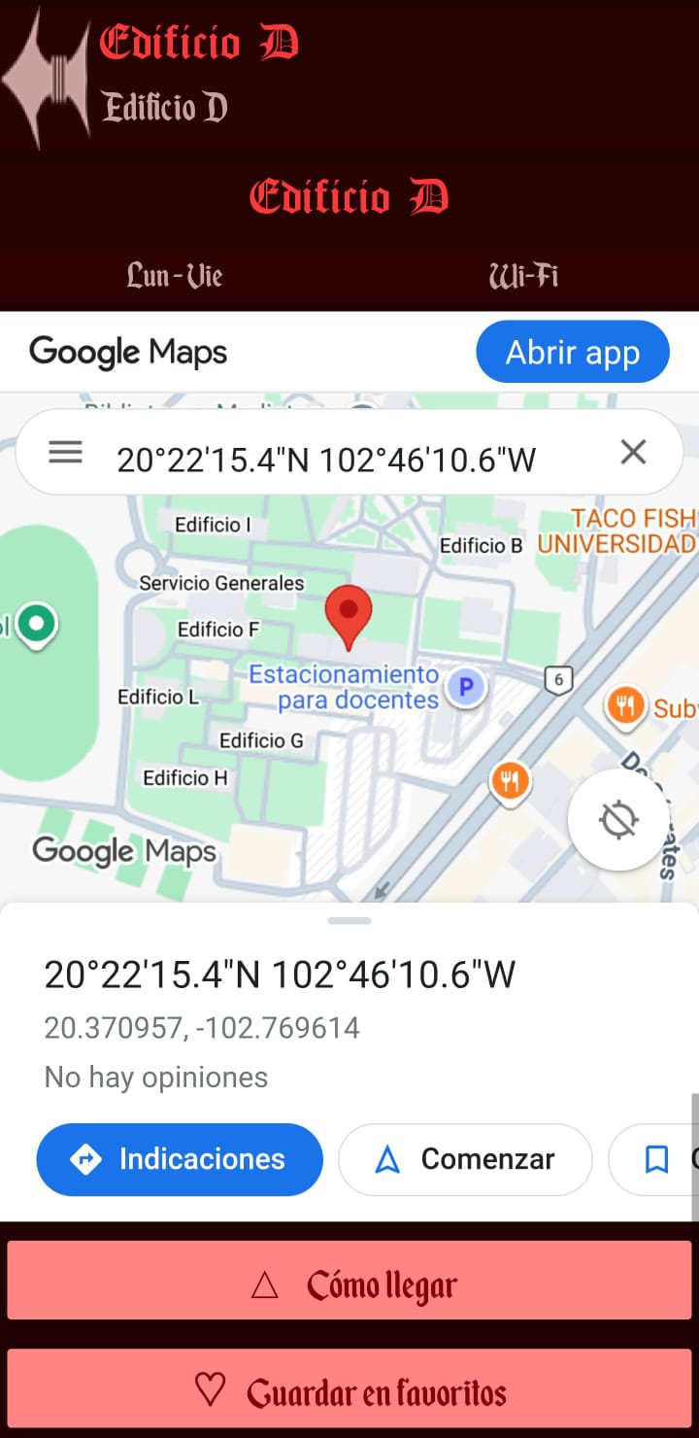

Mis favoritos.
En la pantalla de Favoritos puedes ver todos los lugares que has guardado anteriormente. Para acceder a ella, presiona el botón Favoritos en la pantalla principal.

4.1 Ver tus favoritos.
Al entrar a Favoritos verás una lista con todos los lugares guardados y un contador que indica cuántos tienes. Si la lista está vacía, significa que aún no has guardado ningún lugar.

4.2 Eliminar un favorito.
- Toca el lugar que deseas eliminar en la lista para seleccionarlo.
- Presiona el botón 'Eliminar seleccionado'.
- El lugar será removido de tu lista de forma permanente.

4.3 Volver al inicio.
Presiona el botón 'Volver al inicio' para regresar a la pantalla principal.

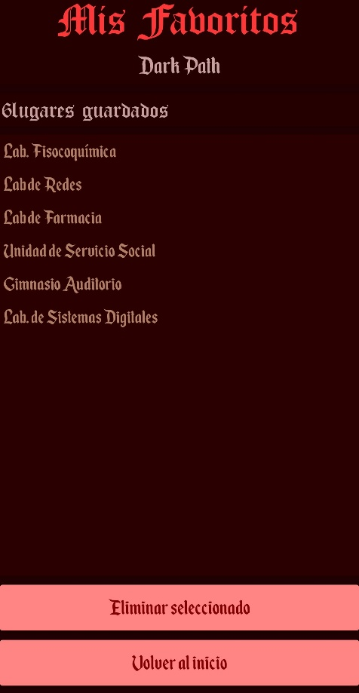

Lugares disponibles en el campus.
Dark Path incluye los siguientes edificios y espacios universitarios:

# | Lugar
1 | Edificio A — Rectoría
2 | Edificio B — Control Escolar
3 | Edificio C
4 | Edificio D
5 | Edificio E
6 | Edificio F
7 | Edificio G
8 | Edificio H
9 | Edificio I
10 | Cafetería
11 | Edificio L
12 | Edificio M / STA UDG
13 | Edificio O
14 | Edificio P
15 | Edificio Q
16 | Lab. Ingeniería Industrial
17 | Edificio Administrativo — Coordinación
18 | Cajero Santander
19 | Biblioteca Fernando Del Paso
20 | Aulas FILEX / JOBS
21 | Cafetería Kaveh
22 | Televisión Universitaria
23 | Servicios Generales
24 | Edificio de Tutorías

Preguntas frecuentes.
¿Por qué no aparece el mapa?
El mapa requiere conexión a Internet. Verifica que tienes datos móviles o Wi-Fi activo.
¿Por qué el botón 'Cómo llegar' no funciona?
Necesitas tener Google Maps instalado y el GPS habilitado en tu dispositivo. Ve a Configuración → Ubicación y actívalo.
¿Mis favoritos se borran si desinstalo la app?
Sí. Los favoritos se guardan localmente en el dispositivo. Si desinstalar la aplicación, los favoritos se perderán.
¿Puedo usar la app sin Internet?
La búsqueda y lista de edificios funcionan sin Internet, pero los mapas no se mostrarán correctamente ya que dependen de Google Maps en línea.
¿La app funciona en iPhone?
No. Dark Path está desarrollada exclusivamente para dispositivos Android.

Requisitos del dispositivo.
- Teléfono o tablet Android con Android 5.0 o versión superior.
- Conexión a Internet (Wi-Fi o datos móviles) para visualizar los mapas.
- GPS activado para la función 'Cómo llegar'.
- Google Maps instalado para abrir las rutas de navegación.

